AVIS DE COURSE
Régate Départementale Optimist Promotion et Départemental
Club Nautique de Baden
Grade : 5B
Dimanche 22 Mai 2022 Toulindac- Baie de KERDELAN

Préambule :
En fonction de l’évolution de la crise sanitaire, l’Autorité Organisatrice est susceptible de modifier les conditions de l’Avis de Course sans préavis. (cf Annexe Codid jointe)

La mention [NP] dans une règle signifie qu’un bateau ne peut pas réclamer (No Protest) contre un autre bateau pour avoir enfreint cette règle. Cela modifie la RCV 60.1(a).
La mention [DP] dans une règle signifie que la pénalité pour une infraction à cette règle peut, à la discrétion du jury, être inférieure à une disqualification.

1 REGLES
L’épreuve est régie par
1.1 - les règles telles que définies dans Les Règles de Course à la Voile.
1.2 - le règlement sportif Championnat Départemental 2021-2022 CDV 56
1.3 - les RIR
1.4 - le présent avis de course , la fiche de course.

2 INSTRUCTIONS DE COURSE (IC)
Les IC seront disponibles en version électronique à l’adresse suivante http://club-nautique-baden.fr/regates/, à partir du 21 Mai 2022 16h et affichées sur le tableau d’affichage du club selon la prescription fédérale.

3 COMMUNICATION
3.1 Le tableau officiel d’information en ligne est consultable à l’adresse http://club-nautique-baden.fr/regates/

4 ADMISSIBILITÉ ET INSCRIPTION
4.1 L’épreuve est ouverte à tous les bateaux de la classe Optimist Polyéthylène et Fibre.
4.2 Documents exigibles à l’inscription :
4.2.1 a) Pour chaque concurrent en possession d’une Licence Club FFVoile :
- la licence Club FFVoile mention « compétition » valide
ou
- la licence Club FFVoile mention « adhésion » ou « pratiquant » accompagnée de l'attestation du renseignement d'un questionnaire relatif à l'état de santé du sportif mineur,
b) une autorisation parentale pour tout membre mineur de l’équipage
4.3 Les bateaux doivent se pré inscrire en ligne sur http://club-nautique-baden.fr/regates/ jusqu’au 21 mai 19h.
4.4 Pour être considéré comme inscrit à l’épreuve, un bateau doit s’acquitter de toutes les exigences d’inscription et payer tous les droits.

5 DROITS A PAYER
5.1 Les droits sont les suivants :

Classe | Droits d’inscription
Optimist | 10 € Optimist Promo ou Départemental
Ces droits d’inscription seront à payer sur place lors de la confirmation d’inscription

6 PROGRAMME

6.1 9h à 10h : Confirmation d’inscription par les entraîneurs,et payement des droits d’inscription et amenée des bateaux sur la plage
6.2 10h Briefing
6.3 11h Heure du 1er signal d’avertissement
6.4 Aucun signal d’avertissement ne sera fait après 15h00.

7 LIEU
L’Annexe 1 à l’AC fournit le plan du lieu de l’épreuve

8 LES PARCOURS

Les parcours seront des parcours construits et seront décrits dans les IC

9 SYSTÈME DE PÉNALITÉ
Pour la classe Optimist, la RCV 44.1 est modifiée de sorte que la pénalité de deux tours est remplacée par la pénalité d’un tour.

10 CLASSEMENT
10.1 Le système de classement est le suivant : Système de points à minima
10.2 Une course validée est nécessaire pour valider la compétition.
10.3 Quand plus de 3 courses ont été validées, le score d’un bateau dans une série sera le total des scores de ses courses à l’exclusion de son plus mauvais score.

11 PROTECTION DES DONNÉES
11.1 Droit à l’image et à l’apparence :
En participant à cette compétition, le concurrent et ses représentants légaux autorisent l’AO, la FFVoile et leurs sponsors à utiliser gracieusement son image et son nom, à montrer à tout moment (pendant et après la compétition) des photos en mouvement ou statiques, des films ou enregistrements télévisuels, et autres reproductions de lui-même prises lors de la compétition, et ce sur tout support et pour toute utilisation liée à la promotion de leurs activités.
11.2 Utilisation des données personnelles des participants
En participant à cette compétition, le concurrent et ses représentants légaux consentent et autorisent la FFVoile et ses sponsors ainsi que l’autorité organisatrice à utiliser et stocker gracieusement leurs données personnelles. Ces données pourront faire l’objet de publication de la FFVoile et ses sponsors. La FFVoile en particulier, mais également ses sponsors pourront utiliser ces données pour le développement de logiciels ou pour une finalité marketing. Conformément au Règlement Général sur la Protection des Données (RGPD), tout concurrent ayant communiqué des données personnelles à la FFVoile peut exercer son droit d'accès aux données le concernant, les faire rectifier et, selon les situations, les supprimer, les limiter, et s’y opposer, en contactant dpo@ffvoile.fr ou par courrier au siège social de la Fédération Française de Voile en précisant que la demande est relative aux données personnelles.

12 ETABLISSEMENT DES RISQUES
La RCV 3 stipule : « La décision d’un bateau de participer à une course ou de rester en course est de sa seule responsabilité. » En participant à cette épreuve, chaque concurrent accepte et reconnaît que la voile est une activité potentiellement dangereuse avec des risques inhérents. Ces risques comprennent des vents forts et une mer agitée, les changements soudains de conditions météorologiques, la défaillance de l’équipement, les erreurs dans la manœuvre du bateau, la mauvaise navigation d’autres bateaux, la perte d’équilibre sur une surface instable et la fatigue, entraînant un risque accru de blessures. Le risque de dommage matériel et/ou corporel est donc inhérent au sport de la voile.

13 PRIX
Les prix seront distribués comme suit :
Optimists Promotion : 1ère, 2ème et 3ème fille ainsi que 1er, 2ème et 3ème garçon,
Optimist Départemental : 1ère, 2ème et 3ème fille ainsi que 1er, 2ème et 3ème garçon,

14 INFORMATIONS COMPLEMENTAIRES
14.1 Pour plus d’informations, contacter :
Club Nautique de Baden – Toulindac- 56870 Baden
Tel : 06.50.88.71.23
Email : cnb.kerdelan@gmail.com
Site : http://club-nautique-baden.fr/regates/

14.2 Marée :

PM : 12h49
BM : 18h51
Coëf : 57

ANNEXE 1 Zone de Course

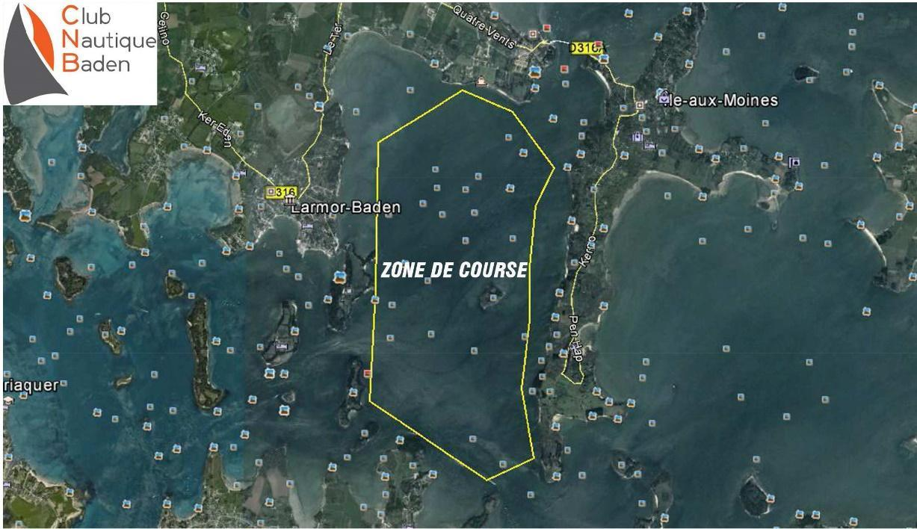

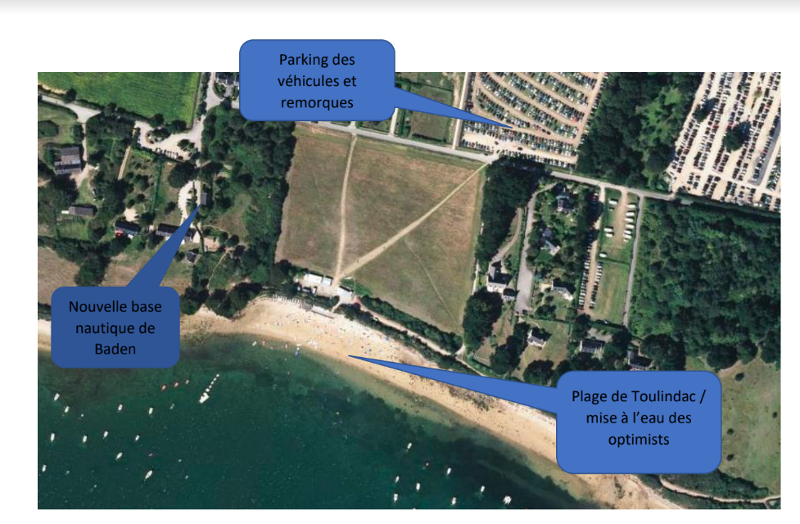
Accès au site

ANNEXE COVID-19 à l’AVIS DE COURSE

Préambule :
En fonction de l’évolution de la crise sanitaire, l’Autorité Organisatrice est susceptible de modifier les conditions de l’avis de course sans préavis.
Il est recommandé d’avoir recours à des moyens digitaux http://club-nautique-baden.fr/regates/
comme le « Tableau Officiel ». Les concurrents devront se munir d’un moyen leur permettant de recevoir ces communications. Cela ne pourra pas faire l’objet d’une demande de réparation. Ceci modifie la RCV 62.1(a).

En fonction de l’évolution de la crise sanitaire, l’Autorité Organisatrice est susceptible de modifier les conditions d'inscription et/ou d'admissibilité.
Dans le contexte « COVID 19 », l’Autorité Organisatrice pourra annuler la compétition.

- Gestes barrières et recommandation (DP):
- Avant de confirmer son inscription, chaque membre d’équipage devra réaliser l’auto - questionnaire sanitaire disponible à l’adresse suivante :
https://www.ffvoile.fr/ffv/web/services/confinement/Questionnaire_Auto-Evaluation.pdf

Tous les participants à la Régate Départementale Optimist Promotion et Départemental, qu’ils soient organisateurs, arbitres, coureurs, ou accompagnateurs doivent être en possession de masques et d’un flacon de gel hydro alcoolique individuel, depuis l’arrivée jusqu’au départ du site de la compétition, à terre et sur l’eau.

- Les regroupements de personnes doivent être organisés dans le respect des préconisations gouvernementales et des gestes barrières.

- Le port du masque est recommandé lorsque les gestes barrières ne peuvent pas être respectés.

- Les gestes barrières doivent être respectés par tous. Le non-respect des consignes édictées ou transmises par l’organisateur, y compris oralement, pourra entrainer une réclamation à l’initiative du Jury.

- Les actions raisonnables de l’autorité organisatrice de la compétition pour mettre en œuvre les directives, les protocoles ou la législation COVID-19, même si elles s'avèrent ultérieurement inutiles, ne sont pas des actions ou des omissions incorrectes et ne pourront donner lieu à demande de réparation (ceci modifie la RCV 62.1(a)).

- Référent COVID et cellule de crise en cas de suspicion de contagion :

- Référent COVID :
Le référent COVID sera Pascal DA-RUI, cnb.kerdelan@gmail.com, 06 62 53 47 86

- Cellule COVID en cas de suspicion de contagion :
- La cellule COVID pourra être composée du :
  - Représentant de l’AO DA-RUI Pascal
  - Président du Comité de Course,
  - Président du Jury ou Chief Umpire,
  - Référent COVID,
  - Toute personne compétente pour assister cette cellule et prendre les mesures nécessaires.

- Fonctionnement :
Cette cellule suivra les recommandations édictées par le Ministère des Sports et la FFVoile.
Cette cellule doit être informée de toute suspicion de COVID avant, durant et après la compétition. Cette cellule traitera de toute suspicion COVID et décidera des mesures à prendre dans un tel cas. Toute décision de la cellule COVID est finale et doit être respectée, conformément à la présente annexe et aux articles de l’Avis de Course et des Instructions de Course qui traitent de la crise sanitaire COVID 19.

- Prise en compte du Risque Covid19 par les participants :

En s’inscrivant à la Régate Départementale Optimist Promotion et Départemental
tout concurrent, ainsi que ses accompagnateurs, attestent avoir connaissance du risque Covid-19, et l’avoir pris en compte.

Chaque concurrent et accompagnateur est de ce fait parfaitement conscient :
- des mesures d’hygiène et de distanciation physique, dits « gestes barrières », à observer en tout lieu et à tout moment, ainsi que des dispositions complémentaires édictées par le ministère des sports, et s’engage à les respecter,
- du risque de contamination accentué par la proximité d’une autre personne, notamment en navigation sur voilier en équipage ou double, ou toute autre situation de proximité de moins d’un mètre, sans les protections renforcées adéquates,
- que malgré la mise en œuvre de moyens de protection renforcés, la pratique peut exposer à un risque sanitaire, notamment de contamination par la Covid-19,
- que malgré les dispositions prises et les moyens engagés, l’établissement d’accueil, la structure/le club, ne peuvent garantir une protection totale contre une exposition et une contamination à la Covid-19. Il dégage l’Autorité Organisatrice de toute responsabilité en cas de contamination,
- que toutes ces mesures visent à préserver la santé et les capacités physiques des concurrents, accompagnateurs et membres de l’Autorité Organisatrice participant à la compétition.
- en cas de test positif à la Covid, tout participant devra se retirer de la compétition. Toute personne qui est déclarée comme cas contact devra se tester conformément au protocole en vigueur.

- Cas suspect de COVID 19 :

Un concurrent, un accompagnateur qui présente des symptômes liés à la Covid 19, doit se faire tester dans les plus brefs délais. Si ce test est positif à la COVID19, il devra immédiatement abandonner la course / compétition et se conformer aux directives des autorités sanitaires. S’il ne le fait pas, le jury pourra également ouvrir une instruction selon la RCV 69.
Tout bénévole, arbitre, accompagnant, salarié, et plus généralement toute personne impliquée directement ou indirectement dans l’organisation de la compétition, qui présente des symptômes liés à la Covid 19, doit se faire tester dans les plus brefs délais. Si ce test est positif à la COVID19, il devra immédiatement s’isoler conformément aux préconisations des autorités sanitaires.

